**GAZİ ÜNİVERSİTESİ TEKNOLOJİ FAKÜLTESİ**

**BİLGİSAYAR MÜHENDİSLİĞİ BÖLÜMÜ**

**BM-207**

**SAYISAL TASARIM LABORATUVARI DERSİ**

**DENEY RAPORU**

**DENEY NO: 2**

**BOOLE CEBRİ TEOREMLERİNİN İNCELENMESİ**

|  |  |  |
| --- | --- | --- |
| Deney no | Deney adı | Onay (Paraf) |
| 2.1 | DEĞİŞİM KURALININ İNCELENMESİ (VEYA KAPISI) |  |
| 2.2 | DEĞİŞİM KURALININ İNCELENMESİ (VE KAPISI) |  |
| 2.3 | BİRLEŞME KURALININ İNCELENMESİ (VEYA KAPISI) 1 |  |
| 2.4 | BİRLEŞME KURALININ İNCELENMESİ (VEYA KAPISI) 2 |  |
| 2.5 | BİRLEŞME KURALININ İNCELENMESİ (VE KAPISI) 1 |  |
| 2.6 | BİRLEŞME KURALININ İNCELENMESİ (VE KAPISI) 2 |  |
| 2.7 | DAĞILMA KURALININ İNCELENMESİ 1 |  |
| 2.8 | DAĞILMA KURALININ İNCELENMESİ 2 |  |
| 2.9 | DAĞILMA KURALININ İNCELENMESİ 3 |  |
| 2.10 | DAĞILMA KURALININ İNCELENMESİ 4 |  |
| 2.11 | ÖZDEŞLİK KURALININ İNCELENMESİ |  |
| 2.12 | AND (VE) KAPISI KURALININ İNCELENMESİ |  |
| 2.13 | OR (VEYA KAPISI) KURALININ İNCELENMESİ |  |
| 2.14 | TAMAMLAYICI KURALININ İNCELENMESİ |  |
| 2.15 | ÇİFT TERSLEME KURALININ İNCELENMESİ |  |
| 2.16 | YUTMA KURALININ İNCELENMESİ |  |
| 2.17 | DE MORGAN KURALININ İNCELENMESİ 1 |  |
| 2.18 | DE MORGAN KURALININ İNCELENMESİ 2 |  |

**DENEYİN AMACI** (Deneyin amacını açıklayan kısa bir giriş bölümü buraya yazılacaktır):

Çeşitli entegrelerle oluşturulan devrelerin gerilim değerlerini ölçerek and kapısının doğruluk tablosunu oluşturmak, ölçülen gerilim değerlerini 0V ve 5V ile karşılaştırılması ve farklılıkların nedenlerinin açıklanması, fonksiyon doğruluk tablosu ve Karnaugh haritaları veya Boole cebri sadeleştirme yöntemlerinden faydalanarak bir veya birden fazla kapıdan diğer tür kapıların oluşturulması.

**NOT: Rapor kurşun kalem kullanılarak doldurulacaktır.**

**DENEY NO: 2.1**

**DENEY ADI: DEĞİŞİM KURALININ İNCELENMESİ (VEYA KAPISI)**

1. Şekil 2.1.(a)’daki devreye uygun olarak Şekil 2.1.(b)'deki uygulama devresini kurşun (kuru) kalemle çiziniz. Vcc bağlantıları kırmızı renkli kalemle, GND bağlantıları mavi renkli kalemle ve diğer tüm bağlantılar da siyah renkli kurşun kalemle çizilecektir.

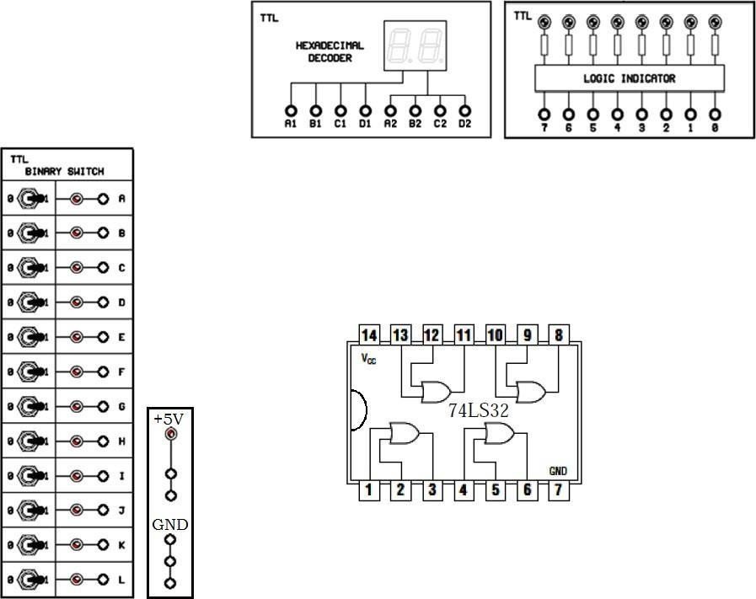

**Not:** Entegre devrenin Vcc (+5V) ve GND bağlantılarını yapmayı unutmayın. Şekil 2.1.(b) Değişim kuralının incelenmesi – OR kapısı – uygulama devresi.

1. Deneyde elde etmiş olduğunuz Tablo 2.1’i aşağıya tekrar doldurunuz:

|  |  |  |  |
| --- | --- | --- | --- |
| **A** | **B** | **A+B** | **B+A** |
| 0 | 0 | 0 | 0 |
| 0 | 1 | 1 | 1 |
| 1 | 0 | 1 | 1 |
| 1 | 1 | 1 | 1 |

Tablo 2.1 3- VEYA kapısı ile değişim kuralı ispatlanmış mıdır?

Veya kapısı değişim özelliğine sahip olduğundan girişlere verdiğimiz değerler yer değişse de değişse de sonuç aynı kalmalı.

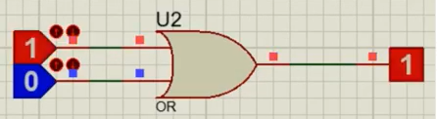 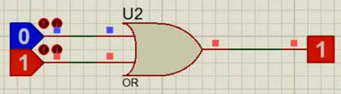

**DENEY NO: 2.2**

**DENEY ADI: DEĞİŞİM KURALININ İNCELENMESİ (VE KAPISI)**

1. Şekil 2.2.(a)’daki devreye uygun olarak Şekil 2.2.(b)'deki uygulama devresini kurşun (kuru) kalemle çiziniz. Vcc bağlantıları kırmızı renkli kalemle, GND bağlantıları mavi renkli kalemle ve diğer tüm bağlantılar da siyah renkli kurşun kalemle çizilecektir.

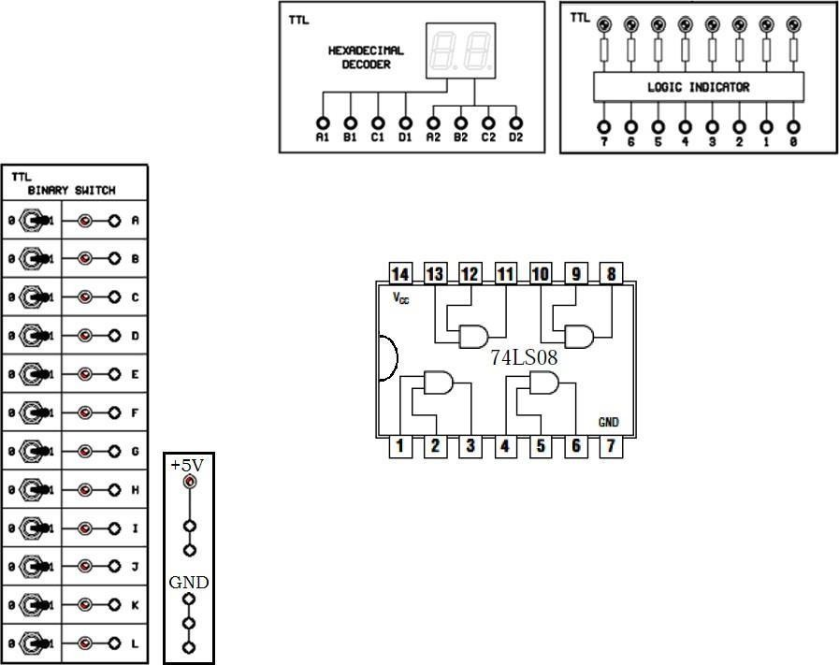

**Not:** Entegre devrenin Vcc (+5V) ve GND bağlantılarını yapmayı unutmayın. Şekil 2.2.(b) Değişim kuralının incelenmesi – AND kapısı – uygulama devresi.

1. Deneyde elde etmiş olduğunuz Tablo 2.2’yi aşağıya tekrar doldurunuz:

|  |  |  |  |
| --- | --- | --- | --- |
| **A** | **B** | **A.B** | **B.A** |
| 0 | 0 | 0 | 0 |
| 0 | 1 | 0 | 0 |
| 1 | 0 | 0 | 0 |
| 1 | 1 | 1 | 1 |

Tablo 2.2 3- AND kapısı ile değişim kuralı ispatlanmış mıdır?

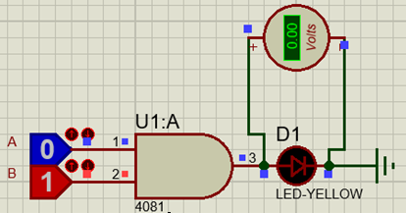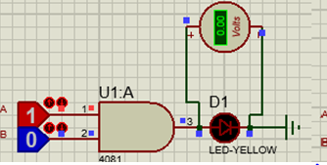

Ve kapısı da değişim özelliğine sahip olduğundan girişlere verdiğimiz değerler yer değişse de değişse de sonuç aynı kalmalı.

**DENEY NO: 2.3**

**DENEY ADI: BİRLEŞME KURALININ İNCELENMESİ (VEYA KAPISI) 1**

1. Şekil 2.3.(a)’daki devreye uygun olarak Şekil 2.3.(b)'deki uygulama devresini kurşun (kuru) kalemle çiziniz. Vcc bağlantıları kırmızı renkli kalemle, GND bağlantıları mavi renkli kalemle ve diğer tüm bağlantılar da siyah renkli kurşun kalemle çizilecektir.

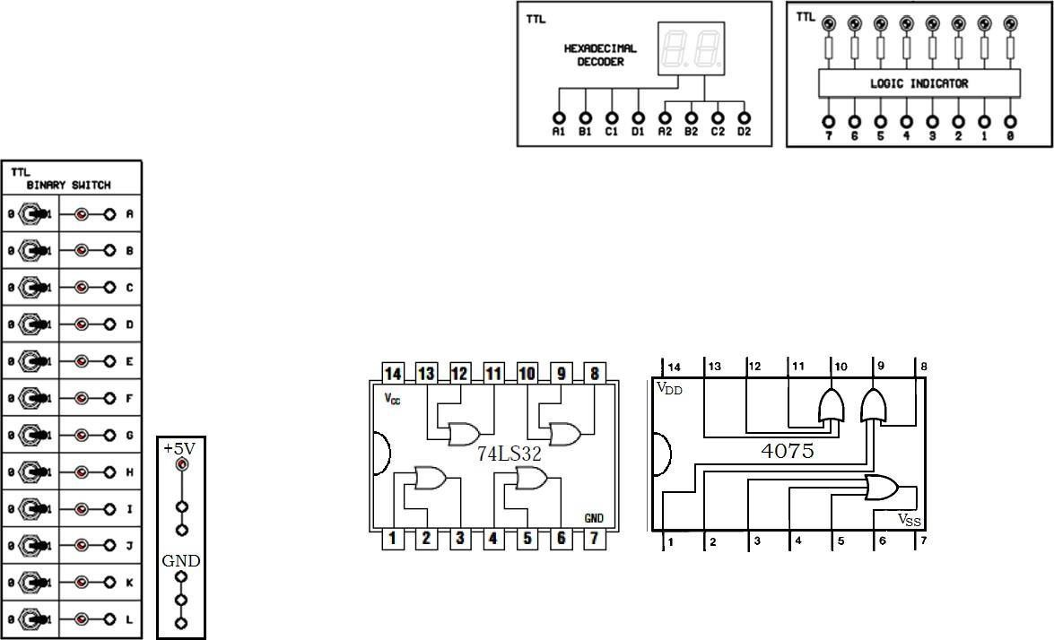

**Not:** Entegre devrelerin Vcc (+5V), VDD (+5V), GND ve VSS (GND) bağlantılarını yapmayı unutmayın.

Şekil 2.3.(b) Birleşme kuralının incelenmesi – OR kapısı – 1– uygulama devresi.

1. Deneyde elde etmiş olduğunuz Tablo 2.3’ü aşağıya tekrar doldurunuz:

|  |  |  |  |  |  |
| --- | --- | --- | --- | --- | --- |
| **A** | **B** | **C** | **(A+B)** | **Y=(A+B)+C** | **Y=A+B+C** |
| 0 | 0 | 0 | 0 | 0 | 0 |
| 0 | 0 | 1 | 0 | 1 | 1 |
| 0 | 1 | 0 | 1 | 1 | 1 |
| 0 | 1 | 1 | 1 | 1 | 1 |
| 1 | 0 | 0 | 1 | 1 | 1 |
| 1 | 0 | 1 | 1 | 1 | 1 |
| 1 | 1 | 0 | 1 | 1 | 1 |
| 1 | 1 | 1 | 1 | 1 | 1 |

Tablo 2.3

1. Birleşme kuralı **A+B+C=(A+B)+C** olarak gerçekleşmiş midir?

Doğruluk tablosuna baktığımızda hangi iki girişi paranteze alırsak alalım sonuç aynı çıkıyor bu da bize veya kapısının birleşme özelliğine sahip olduğunu gösteriyor.

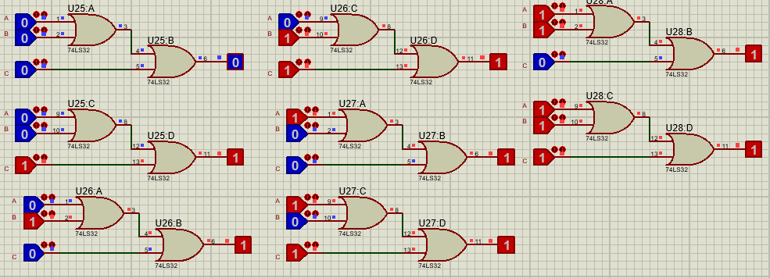

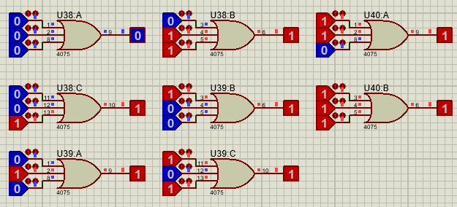

**DENEY NO: 2.4**

**DENEY ADI: BİRLEŞME KURALININ İNCELENMESİ (VEYA KAPISI) 2**

1- Şekil 2.4.(a)’daki devreye uygun olarak Şekil 2.4.(b)'deki uygulama devresini kurşun (kuru) kalemle çiziniz. Vcc bağlantıları kırmızı renkli kalemle, GND bağlantıları mavi renkli kalemle ve diğer tüm bağlantılar da siyah renkli kurşun kalemle çizilecektir.



**Not:** Entegre devrelerin Vcc (+5V), VDD (+5V), GND ve VSS (GND) bağlantılarını yapmayı unutmayın.

Şekil 2.4.(b) Birleşme kuralının incelenmesi – OR kapısı – 2– uygulama devresi.

2- Deneyde elde etmiş olduğunuz Tablo 2.4’ü aşağıya tekrar doldurunuz:

|  |  |  |  |  |  |
| --- | --- | --- | --- | --- | --- |
| **A** | **B** | **C** | **(B+C)** | **Y=A+(B+C)** | **Y=A+B+C** |
| 0 | 0 | 0 | 0 | 0 | 0 |
| 0 | 0 | 1 | 1 | 1 | 1 |
| 0 | 1 | 0 | 1 | 1 | 1 |
| 0 | 1 | 1 | 1 | 1 | 1 |
| 1 | 0 | 0 | 0 | 1 | 1 |
| 1 | 0 | 1 | 1 | 1 | 1 |
| 1 | 1 | 0 | 1 | 1 | 1 |
| 1 | 1 | 1 | 1 | 1 | 1 |

Tablo 2.4 3- Tablo 2.3 ve Tablo 2.4’teki sonuçları karşılaştırınız.

Değişme özelliğinden iki tablo aynıdır.

4- Birleşme kuralı **A+B+C=(A+B)+C=A+(B+C)** gerçekleşmiş midir?

Doğruluk tablosuna baktığımızda hangi iki girişi paranteze alırsak alalım sonuç aynı çıkıyor bu da bize veya kapısının birleşme özelliğine sahip olduğunu gösteriyor.

**DENEY NO: 2.5**

**DENEY ADI: BİRLEŞME KURALININ İNCELENMESİ (VE KAPISI) 1**

1. Şekil 2.5.(a)’daki devreye uygun olarak Şekil 2.5.(b)'deki uygulama devresini kurşun (kuru) kalemle çiziniz. Vcc bağlantıları kırmızı renkli kalemle, GND bağlantıları mavi renkli kalemle ve diğer tüm bağlantılar da siyah renkli kurşun kalemle çizilecektir.

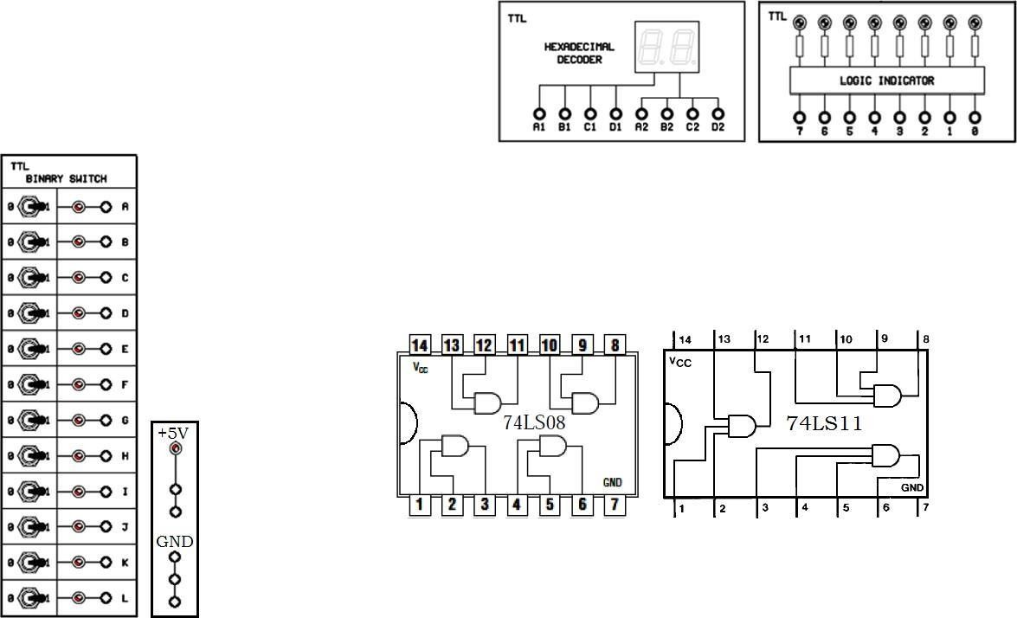

**Not:** Entegre devrelerin Vcc (+5V) ve GND bağlantılarını yapmayı unutmayın. Şekil 2.5.(b) Birleşme kuralının incelenmesi – AND kapısı – 1 – uygulama devresi.

1. Deneyde elde etmiş olduğunuz Tablo 2.5’i aşağıya tekrar doldurunuz:

|  |  |  |  |  |  |
| --- | --- | --- | --- | --- | --- |
| **A** | **B** | **C** | **(A.B)** | **Y=(A.B).C** | **Y=A.B.C** |
| 0 | 0 | 0 | 0 | 0 | 0 |
| 0 | 0 | 1 | 0 | 0 | 0 |
| 0 | 1 | 0 | 0 | 0 | 0 |
| 0 | 1 | 1 | 0 | 0 | 0 |
| 1 | 0 | 0 | 0 | 0 | 0 |
| 1 | 0 | 1 | 0 | 0 | 0 |
| 1 | 1 | 0 | 1 | 0 | 0 |
| 1 | 1 | 1 | 1 | 1 | 1 |

Tablo 2.5 3-Birleşme kuralı **A.B.C=(A.B).C** gerçekleşmiş midir?

Doğruluk tablosuna baktığımızda hangi iki girişi paranteze alırsak alalım sonuç aynı çıkıyor bu da bize ve kapısının birleşme özelliğine sahip olduğunu gösteriyor.

**DENEY NO: 2.6**

**DENEY ADI: BİRLEŞME KURALININ İNCELENMESİ (VE KAPISI) 2**

1. Şekil 2.6.(a)’daki devreye uygun olarak Şekil 2.6.(b)'deki uygulama devresini kurşun (kuru) kalemle çiziniz. Vcc bağlantıları kırmızı renkli kalemle, GND bağlantıları mavi renkli kalemle ve diğer tüm bağlantılar da siyah renkli kurşun kalemle çizilecektir.



**Not:** Entegre devrelerin Vcc (+5V) ve GND bağlantılarını yapmayı unutmayın. Şekil 2.6.(b) Birleşme kuralının incelenmesi – AND kapısı – 2 – uygulama devresi.

1. Deneyde elde etmiş olduğunuz Tablo 2.6’yı aşağıya tekrar doldurunuz:

|  |  |  |  |  |  |
| --- | --- | --- | --- | --- | --- |
| **A** | **B** | **C** | **(B.C)** | **Y=A.(B.C)** | **Y=A.B.C** |
| 0 | 0 | 0 | 0 | 0 | 0 |
| 0 | 0 | 1 | 0 | 0 | 0 |
| 0 | 1 | 0 | 0 | 0 | 0 |
| 0 | 1 | 1 | 1 | 0 | 0 |
| 1 | 0 | 0 | 0 | 0 | 0 |
| 1 | 0 | 1 | 0 | 0 | 0 |
| 1 | 1 | 0 | 0 | 0 | 0 |
| 1 | 1 | 1 | 1 | 1 | 1 |

Tablo 2.6 3- Tablo 2.5 ve Tablo 2.6’daki sonuçları karşılaştırınız.

Değişme özelliğinden iki tablo aynıdır.

4- Birleşme kuralı **A.B.C=(A.B).C=A.(B.C)** gerçekleşmiş midir?

Doğruluk tablosuna baktığımızda hangi iki girişi paranteze alırsak alalım sonuç aynı çıkıyor bu da bize ve kapısının birleşme özelliğine sahip olduğunu gösteriyor.

**DENEY NO: 2.7**

**DENEY ADI: DAĞILMA KURALININ İNCELENMESİ 1**

1- Şekil 2.7.(a)’daki devreye uygun olarak Şekil 2.7.(b)'deki uygulama devresini kurşun (kuru) kalemle çiziniz. Vcc bağlantıları kırmızı renkli kalemle, GND bağlantıları mavi renkli kalemle ve diğer tüm bağlantılar da siyah renkli kurşun kalemle çizilecektir.

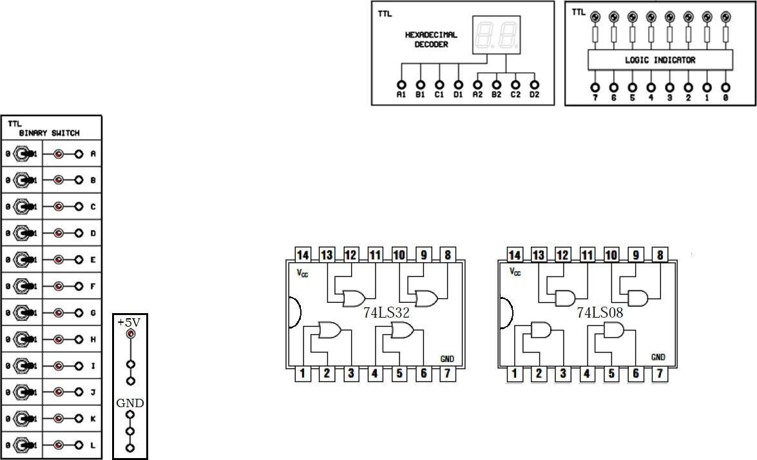

**Not:** Entegre devrelerin Vcc (+5V) ve GND bağlantılarını yapmayı unutmayın.

Şekil 2.7.(b) Dağılma kuralının incelenmesi – 1 – uygulama devresi.

1. Deneyde elde etmiş olduğunuz Tablo 2.7’yi aşağıya tekrar doldurunuz:

|  |  |  |  |  |
| --- | --- | --- | --- | --- |
| **A** | **B** | **C** | **(B+C)** | **Y=A.(B+C)** |
| 0 | 0 | 0 | 0 | 0 |
| 0 | 0 | 1 | 1 | 0 |
| 0 | 1 | 0 | 1 | 0 |
| 0 | 1 | 1 | 1 | 0 |
| 1 | 0 | 0 | 0 | 0 |
| 1 | 0 | 1 | 1 | 1 |
| 1 | 1 | 0 | 1 | 1 |
| 1 | 1 | 1 | 1 | 1 |

Tablo 2.7

* 1. 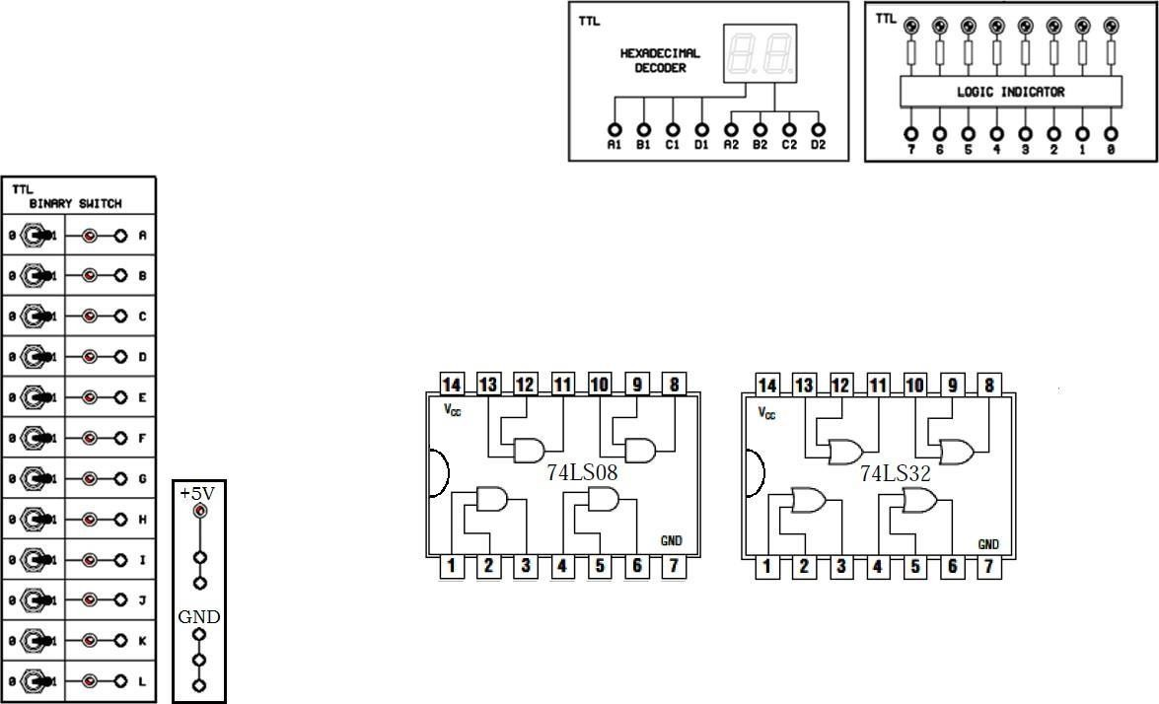Şekil 2.8.(a)’daki devreye uygun olarak Şekil 2.8.(b)'deki uygulama devresini kurşun (kuru) kalemle çiziniz. Vcc bağlantıları kırmızı renkli kalemle, GND bağlantıları mavi renkli kalemle ve diğer tüm bağlantılar da siyah renkli kurşun kalemle çizilecektir.

**Not:** Entegre devrelerin Vcc (+5V) ve GND bağlantılarını yapmayı unutmayın.

Şekil 2.8.(b) Dağılma kuralının incelenmesi – 2 – uygulama devresi.

* 1. Deneyde elde etmiş olduğunuz Tablo 2.8’i aşağıya tekrar doldurunuz:

|  |  |  |  |  |  |
| --- | --- | --- | --- | --- | --- |
| **A** | **B** | **C** | **(A.B)** | **(A.C)** | **Y=A.B+A.C** |
| 0 | 0 | 0 | 0 | 0 |  |
| 0 | 0 | 1 | 0 | 0 |  |
| 0 | 1 | 0 | 0 | 0 |  |
| 0 | 1 | 1 | 0 | 0 |  |
| 1 | 0 | 0 | 0 | 0 |  |
| 1 | 0 | 1 | 0 | 1 |  |
| 1 | 1 | 0 | 1 | 0 |  |
| 1 | 1 | 1 | 1 | 1 |  |

Tablo 2.8 3- Tablo 2.7 ve Tablo 2.8’deki sonuçları karşılaştırınız.

4- Dağılma kuralı **A.(B+C)=(A.B)+(A.C)** gerçekleşmiş midir?

**DENEY NO: 2.9**

**DENEY ADI: DAĞILMA KURALININ İNCELENMESİ 3**

1. Şekil 2.9.(a)’daki devreye uygun olarak Şekil 2.9.(b)'deki uygulama devresini kurşun (kuru) kalemle çiziniz. Vcc bağlantıları kırmızı renkli kalemle, GND bağlantıları mavi renkli kalemle ve diğer tüm bağlantılar da siyah renkli kurşun kalemle çizilecektir.



**Not:** Entegre devrelerin Vcc (+5V) ve GND bağlantılarını yapmayı unutmayın.

Şekil 2.9.(b) Dağılma kuralının incelenmesi – 3 – uygulama devresi.

1. Deneyde elde etmiş olduğunuz Tablo 2.9’u aşağıya tekrar doldurunuz:

|  |  |  |  |  |
| --- | --- | --- | --- | --- |
| **A** | **B** | **C** | **(B.C)** | **Y=A+(B.C)** |
| 0 | 0 | 0 | 0 | 0 |
| 0 | 0 | 1 | 0 | 0 |
| 0 | 1 | 0 | 0 | 0 |
| 0 | 1 | 1 | 1 | 1 |
| 1 | 0 | 0 | 0 | 1 |
| 1 | 0 | 1 | 0 | 1 |
| 1 | 1 | 0 | 0 | 1 |
| 1 | 1 | 1 | 1 | 1 |

Tablo 2.9

**DENEY NO: 2.10**

**DENEY ADI: DAĞILMA KURALININ İNCELENMESİ 4**

1- Şekil 2.10.(a)’daki devreye uygun olarak Şekil 2.10.(b)'deki uygulama devresini kurşun (kuru) kalemle çiziniz. Vcc bağlantıları kırmızı renkli kalemle, GND bağlantıları mavi renkli kalemle ve diğer tüm bağlantılar da siyah renkli kurşun kalemle çizilecektir.



**Not:** Entegre devrelerin Vcc (+5V) ve GND bağlantılarını yapmayı unutmayın.

Şekil 2.10.(b) Dağılma kuralının incelenmesi – 4 – uygulama devresi.

2- Deneyde elde etmiş olduğunuz Tablo 2.10’u aşağıya tekrar doldurunuz:

|  |  |  |  |  |  |
| --- | --- | --- | --- | --- | --- |
| **A** | **B** | **C** | **(A+B)** | **(A+C)** | **Y=(A+B).(A+C)** |
| 0 | 0 | 0 | 0 | 0 | 0 |
| 0 | 0 | 1 | 0 | 1 | 0 |
| 0 | 1 | 0 | 1 | 0 | 0 |
| 0 | 1 | 1 | 1 | 1 | 1 |
| 1 | 0 | 0 | 1 | 1 | 1 |
| 1 | 0 | 1 | 1 | 1 | 1 |
| 1 | 1 | 0 | 1 | 1 | 1 |
| 1 | 1 | 1 | 1 | 1 | 1 |

Tablo 2.10 3- Tablo 2.9 ve Tablo 2.10’daki sonuçları karşılaştırınız.

Veya işleminin ve işlemi üzerine dağılma özelliği gereği iki tablonun sonuçları aynıdır.

4- Dağılma kuralı **A+(B.C)=(A+B).(A+C)** gerçekleşmiş midir?

**DENEY NO: 2.11**

**DENEY ADI: ÖZDEŞLİK KURALININ İNCELENMESİ**

1. Şekil 2.11.(a)’daki devreye uygun olarak Şekil 2.11.(b)'deki uygulama devresini kurşun (kuru) kalemle çiziniz. Vcc bağlantıları kırmızı renkli kalemle, GND bağlantıları mavi renkli kalemle ve diğer tüm bağlantılar da siyah renkli kurşun kalemle çizilecektir.



**Not:** Entegre devrelerin Vcc (+5V) ve GND bağlantılarını yapmayı unutmayın.

Şekil 2.11.(b) Özdeşlik kuralının incelenmesi – uygulama devresi.

1. Deneyde elde etmiş olduğunuz Tablo 2.11’i aşağıya tekrar doldurunuz:

|  |  |  |
| --- | --- | --- |
| **A** | **Y1=A+A=A** | **Y2=A.A=A** |
| 0 | 0 | 0 |
| 1 | 1 | 1 |

Tablo 2.11

1. Özdeşlik kuralı **(A+A=A** ve **A.A=A)** gerçekleşmiş midir?

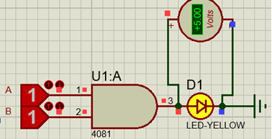 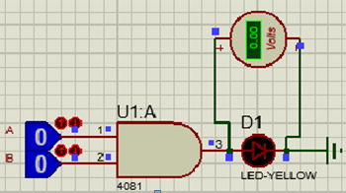

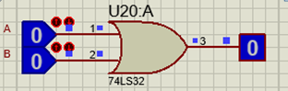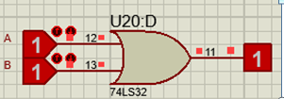

**DENEY NO: 2.12**

**DENEY ADI: AND (VE) KAPISI KURALININ İNCELENMESİ**

1. Şekil 2.12.(a)’daki devreye uygun olarak Şekil 2.12.(b)'deki uygulama devresini kurşun (kuru) kalemle çiziniz. Vcc bağlantıları kırmızı renkli kalemle, GND bağlantıları mavi renkli kalemle ve diğer tüm bağlantılar da siyah renkli kurşun kalemle çizilecektir.



**Not:** Entegre devrenin Vcc (+5V) ve GND bağlantılarını yapmayı unutmayın.

Şekil 2.12.(b) AND kapısı kuralının incelenmesi – uygulama devresi.

1. Deneyde elde etmiş olduğunuz Tablo 2.12’yi aşağıya tekrar doldurunuz:

|  |  |  |
| --- | --- | --- |
| **A** | **Y=A.0=0 (B=0)** | **Y=A.1=A (B=1)** |
| 0 | 0 | 1 |
| 1 | 0 | 1 |

Tablo 2.12

1. AND (VE) kapısı kuralı **A.0=0** , **A.1=A** gerçekleşmiş midir?

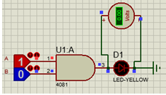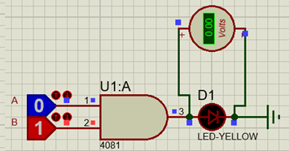

**DENEY NO: 2.13**

**DENEY ADI: OR (VEYA KAPISI) KURALININ İNCELENMESİ**

1. Şekil 2.13.(a)’daki devreye uygun olarak Şekil 2.13.(b)'deki uygulama devresini kurşun (kuru) kalemle çiziniz. Vcc bağlantıları kırmızı renkli kalemle, GND bağlantıları mavi renkli kalemle ve diğer tüm bağlantılar da siyah renkli kurşun kalemle çizilecektir.



**Not:** Entegre devrenin Vcc (+5V) ve GND bağlantılarını yapmayı unutmayın.

Şekil 2.13.(b) OR kapısı kuralının incelenmesi – uygulama devresi.

1. Deneyde elde etmiş olduğunuz Tablo 2.13’ü aşağıya tekrar doldurunuz:

|  |  |  |
| --- | --- | --- |
| **A** | **Y=A+0=A (B=0)** | **Y=A+1=1 (B=1)** |
| 0 | 0 | 1 |
| 1 | 1 | 1 |

Tablo 2.13

1. OR (VEYA) kapısı kuralı **A+0=A** , **A+1=1** gerçekleşmiş midir?

Doğruluk tablosunda A girişine ve çıkışa baktığımızda işlemleri bu şekilde yazabiliriz.

**DENEY NO: 2.14**

**DENEY ADI: TAMAMLAYICI KURALININ İNCELENMESİ**

1. Şekil 2.14.(a)’daki devreye uygun olarak Şekil 2.14.(b)'deki uygulama devresini kurşun (kuru) kalemle çiziniz. Vcc bağlantıları kırmızı renkli kalemle, GND bağlantıları mavi renkli kalemle ve diğer tüm bağlantılar da siyah renkli kurşun kalemle çizilecektir.

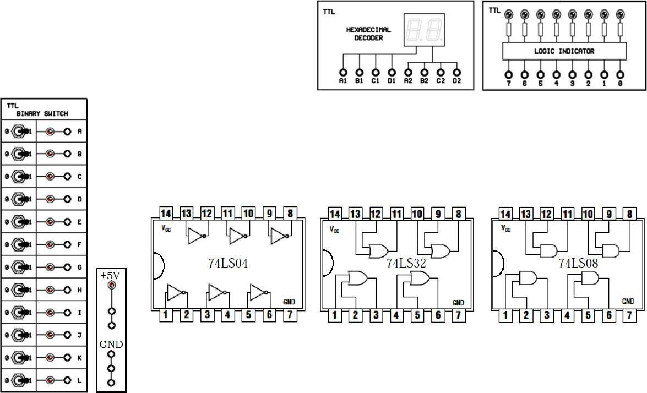

**Not:** Entegre devrelerin Vcc (+5V) ve GND bağlantılarını yapmayı unutmayın.

Şekil 2.14.(b) Tamamlayıcı kuralının incelenmesi – uygulama devresi.

1. Deneyde elde etmiş olduğunuz Tablo 2.14’ü aşağıya tekrar doldurunuz:

|  |  |  |
| --- | --- | --- |
| **A** | **Y1=A+A’=1** | **Y2=A.A’=0** |
| 0 | 1 | 0 |
| 1 | 1 | 0 |

Tablo 2.14

1. Tamamlayıcı kuralı **A+A’=1** ve **A.A’=0** gerçekleşmiş midir?

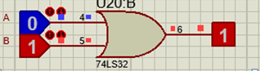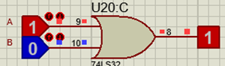

1. **A.A’=0** kuralını Venn Şeması ile ispatlayınız.

**DENEY NO: 2.15**

**DENEY ADI: ÇİFT TERSLEME KURALININ İNCELENMESİ**

1. Şekil 2.15.(a)’daki devreye uygun olarak Şekil 2.15.(b)'deki uygulama devresini kurşun (kuru) kalemle çiziniz. Vcc bağlantıları kırmızı renkli kalemle, GND bağlantıları mavi renkli kalemle ve diğer tüm bağlantılar da siyah renkli kurşun kalemle çizilecektir.



**Not:** Entegre devrelerin Vcc (+5V) ve GND bağlantılarını yapmayı unutmayın.

Şekil 2.15.(b) Çift tersleme kuralının incelenmesi – uygulama devresi.

1. Deneyde elde etmiş olduğunuz Tablo 2.15’i aşağıya tekrar doldurunuz:

|  |  |  |  |  |  |  |  |  |
| --- | --- | --- | --- | --- | --- | --- | --- | --- |
| **A** | **B** | **A’** | **(A+B)** | **(A+B)’** | **(A+B)’’** | **(A.B)** | **(A.B)’** | **(A.B)’’** |
| 0 | 0 | 1 | 0 | 0 | 0 | 0 | 1 | 0 |
| 0 | 1 | 1 | 1 | 1 | 1 | 0 | 0 | 0 |
| 1 | 0 | 0 | 1 | 1 | 1 | 0 | 0 | 0 |
| 1 | 1 | 0 | 1 | 1 | 1 | 1 | 0 | 1 |

Tablo 2.15

1. Çift tersleme kuralı gerçekleşmiş midir?

Doğruluk tablosundaki çıkışların değerlerine baktığımızda ve proteusta da simüle ettiğimizde iki kez tersi alınan logic ifade yine kendisine eşit olur.

**DENEY NO: 2.16**

**DENEY ADI: YUTMA KURALININ İNCELENMESİ**

1. Şekil 2.16.(a)’daki devreye uygun olarak Şekil 2.16.(b)'deki uygulama devresini kurşun (kuru) kalemle çiziniz. Vcc bağlantıları kırmızı renkli kalemle, GND bağlantıları mavi renkli kalemle ve diğer tüm bağlantılar da siyah renkli kurşun kalemle çizilecektir.



**Not:** Entegre devrelerin Vcc (+5V) ve GND bağlantılarını yapmayı unutmayın.

Şekil 2.16.(b) Yutma kuralının incelenmesi – uygulama devresi.

1. Deneyde elde etmiş olduğunuz Tablo 2.16’yı aşağıya tekrar doldurunuz:

|  |  |  |  |  |  |
| --- | --- | --- | --- | --- | --- |
| **A** | **B** | **A+B** | **A.B** | **Y1=A+(A.B)** | **Y2=A.(A+B)** |
| 0 | 0 | 0 | 0 | 0 | 0 |
| 0 | 1 | 1 | 0 | 0 | 0 |
| 1 | 0 | 1 | 0 | 1 | 1 |
| 1 | 1 | 1 | 1 | 1 | 1 |

Tablo 2.16

1. Yutma kuralı **A+(A.B)=A** ve **A.(A+B)=A** gerçekleşmiş midir?

**DENEY NO: 2.17**

**DENEY ADI: DE MORGAN KURALININ İNCELENMESİ 1**

1. Şekil 2.17.(a)’daki devreye uygun olarak Şekil 2.17.(b)'deki uygulama devresini kurşun (kuru) kalemle çiziniz. Vcc bağlantıları kırmızı renkli kalemle, GND bağlantıları mavi renkli kalemle ve diğer tüm bağlantılar da siyah renkli kurşun kalemle çizilecektir.



**Not:** Entegre devrelerin Vcc (+5V) ve GND bağlantılarını yapmayı unutmayın.

Şekil 2.17.(b) De Morgan kuralının incelenmesi – 1 – uygulama devresi.

1. Deneyde elde etmiş olduğunuz Tablo 2.17’yi aşağıya tekrar doldurunuz:

|  |  |  |  |  |  |  |
| --- | --- | --- | --- | --- | --- | --- |
| **A** | **B** | **A’** | **B’** | **A.B** | **Y1=(A.B)’** | **Y2=A’+B’** |
| 0 | 0 | 1 | 1 | 0 | 0 | 1 |
| 0 | 1 | 1 | 0 | 0 | 1 | 1 |
| 1 | 0 | 0 | 1 | 0 | 1 | 1 |
| 1 | 1 | 0 | 0 | 1 | 1 | 0 |

Tablo 2.17 3- De Morgan kuralı **(A.B)’=A’+B’** gerçekleşmiş midir?

**DENEY NO: 2.18**

**DENEY ADI: DE MORGAN KURALININ İNCELENMESİ 2**

1. Şekil 2.18.(a)’daki devreye uygun olarak Şekil 2.18.(b)'deki uygulama devresini kurşun (kuru) kalemle çiziniz. Vcc bağlantıları kırmızı renkli kalemle, GND bağlantıları mavi renkli kalemle ve diğer tüm bağlantılar da siyah renkli kurşun kalemle çizilecektir.



**Not:** Entegre devrelerin Vcc (+5V) ve GND bağlantılarını yapmayı unutmayın.

Şekil 2.18.(b) De Morgan kuralının incelenmesi – 2 – uygulama devresi.

1. Deneyde elde etmiş olduğunuz Tablo 2.18’i aşağıya tekrar doldurunuz:

|  |  |  |  |  |  |  |
| --- | --- | --- | --- | --- | --- | --- |
| **A** | **B** | **A’** | **B’** | **A+B** | **Y1=(A+B)’** | **Y2=A’.B’** |
| 0 | 0 | 1 | 1 | 0 | 1 | 1 |
| 0 | 1 | 1 | 0 | 1 | 0 | 0 |
| 1 | 0 | 0 | 1 | 1 | 0 | 0 |
| 1 | 1 | 0 | 0 | 1 | 0 | 0 |

Tablo 2.18 3- De Morgan kuralı **(A+B)’=A’.B’** gerçekleşmiş midir?

# SORULAR:



1-

teoremlerinden faydalanarak ispatlayınız.

eşitliğinin doğru olduğunu Boole Cebri

= a(b’.c’) + a.b(c + d)

= a(b.c)’ + a.b.c + a.b.d

= a ( (b.c)’ + b.c ) + a.b.d

1

= a + a.b.d

= a (1 + b.d)

1

= a

2-  eşitliğinin doğru olduğunu Boole Cebri

teoremlerinden faydalanarak ispatlayınız.

= a’ (b’ + b) + a.b 1

= a’ + a.b (dağılma özelliği)

= (a’ + a)(a’ + b) 1

= a’ + b

**SONUÇ** (Deneyden elde edilen sonuçların yorumu ve deneyin genel değerlendirmesinin yapıldığı sonuç buraya yazılacaktır):